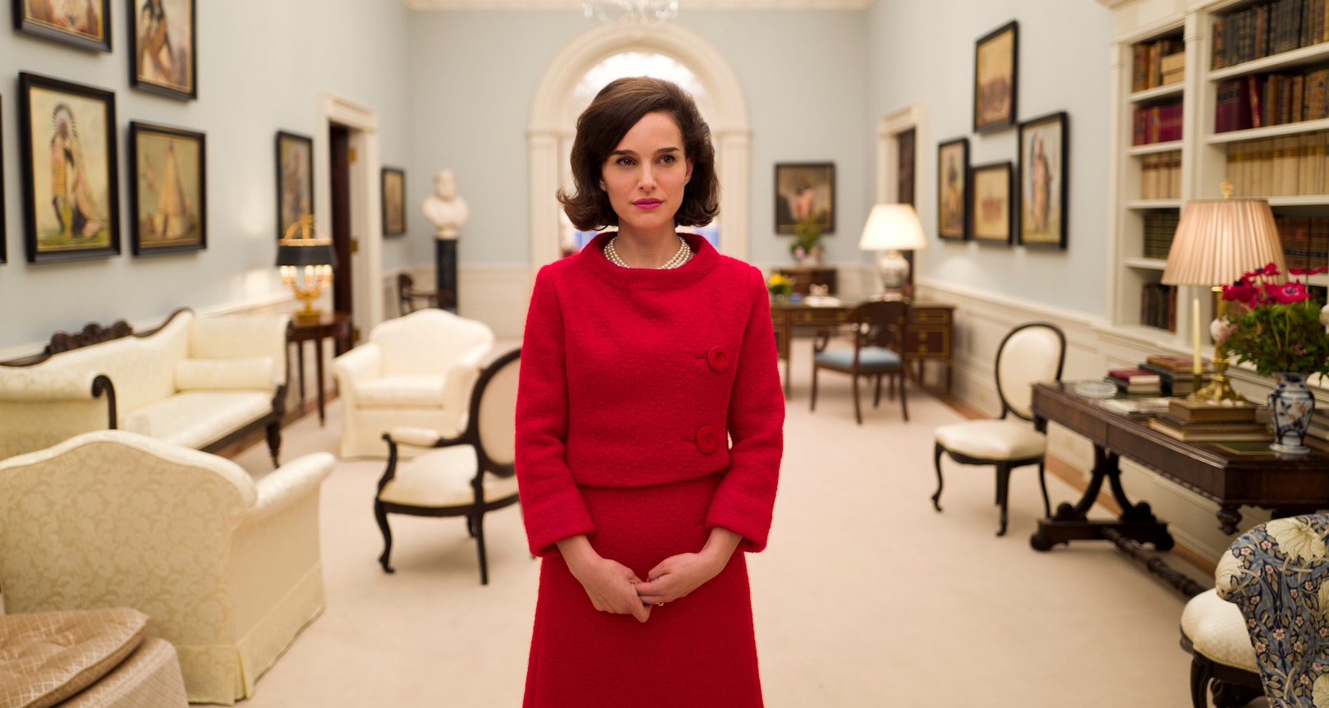

JACKIE DISTRIBUČNÍ LIST

USA, 2016 | 99 minut | anglická verze | české titulky | přístupný od 12 let | DCP | 1:1,85 | Dolby Digital 5.1 | premiéra: 16. února 2017 | konec monopolu: 27. října 2028

■ originální název Jackie ■ žánr drama

■ scénář Noah Oppenheim režie Pablo Larraín ■ kamera Stéphane Fontaine ■ střih Sebastián Sepúlveda ■ hudba Mica Levi ■ hrají Natalie Portman, Peter Sarsgaard, Greta Gerwig a další...

■ programace Anna Lísalová, 723 718 484, program@aerofilms.cz
■ stránka filmu http://www.aerofilms.cz/Jackie
■ materiály http://aero.capsa.cz (login a heslo: guest)

■ synopse
Když je JFK zvolen prezidentem USA, stává se Jackie Kennedy (Natalie Portman) jednou z nejmladších prvních dam v historii. Pro její vřelost, eleganci a vybraný vkus ji brzy obdivují miliony lidí po celém světě. Pak přichází okamžik, který všechno změní. Jackie se vyrovnává s osobní ztrátou, jako milovaná matka a první dáma však musí zůstat oporou dětem i celému národu. Filmový portrét jedné z nejikoničtějších žen 20. století je příběhem hrdosti, lásky a noblesy, fascinujícím nahlédnutím do zákulisí Bílého domu i zachycením dnů, které změnily běh dějin.

■ proč tento film?
„Film jako Jackie je distributorský sen. Jen málokterý film v sobě totiž propojuje tolik pozitiv. Známé a zajímavé téma “prokleté” rodiny Kennedyů je v něm zpracováno netuctově, autenticky a s přesnou režisérskou vizí. Není to klasický příběhový životopis, je to spíš film-portrét. Právě v nejvypjatějších okamžicích jejího života se nám Jackie Kennedy zcela odhaluje, režisér nám dovoluje dostat se k ní až extrémně blízko, rozumět jí, prožívat s ní všechny emoce, stále však mezi divákem a Jackie udrží téměř neznatelnou bariéru a některé otázky zůstanou bez odpovědí. A v tom je skutečné režisérské mistrovství, nevynášet soudy, nic neidealizovat ani nekritizovat, jen všemi dostupnými filmovými prostředky dokonale balancovat toto napětí (Kým opravdu byla Jackie Kennedy?), které vás na začátku chytne a nepustí, možná už nikdy. Ne nadarmo se o Jackie mluví jako o filmové události letošního roku a představitelka titulní role, fantastická Natalie Portman, sbírá chvály od kritiků a festivalových publik i předpovědi na všechna možná herecká ocenění. Tohle totiž je filmová událost."
Radka Urbancová, Aerofilms

